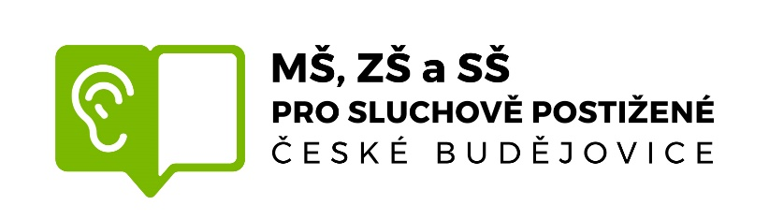

Adresa: MŠ, ZŠ a SŠ pro sluchově postižené, Riegrova 1, České Budějovice, 370 01
Telefon : 387 319 203, * 387 022 922 e-mail: skola@sluchpostcb.cz
Mobil: 720 271 520, 778 491 814 www.sluchpostcb.cz
ID dat.schránky: ac9fdm4

Dotazník školní zralosti k zápisu do první třídy
Jméno a příjmení žáka: Narozen:
Bydliště:
Z uvedených projevů podtrhněte ty, které se u dítěte projevují.
- Neorientuje se v základních údajích: jméno – věk - bydliště
- Nechce odejít od rodičů, brání se, pláče.
- Nenavazuje kontakt, nemluví, je bázlivé, omezená slovní zásoba
- Chování - bez zábran přílišná uvolněnost – strach – neklid – odmítá pracovat
- Snadno se rozptýlí, je nesoustředěné.
- Bez pomoci není schopno plnit příkazy.
- Přerušuje práci, odmítá pracovat, vstává z místa, zpívá si, breptá.
- Celkově se jeví se jako příliš dětské, hravé, rozumově opožděné.
- Má potíže s vyjadřováním, má malou slovní zásobu.
- Má problémy s výslovností: r, ř, sykavky, k, b, d, m, n., jiné……
- Špatný řečový projev – není plynulý, zadrhává, koktá, mluví překotně
- Má problémy s gramatikou – nesprávný slovosled, časování, skloňování
- Má problémy s určováním geometrických tvarů.
- Má problémy s určováním barev
- Problémy s prostorovou orientací: vlevo - vpravo, vzadu - vpředu, nahoře - dole
- Problémy v matematických pojmech méně-více, určení počtu, číselnou řadu uvádí do…..
- Při kreslení - kreslení levou rukou, nesprávné držení tužky, celková neobratnost v jemné motorice
- Tempo práce – pomalé - zbrklé
- Jiné výraznější projevy:
- Souhlas s umístěním fotografií ze zápisu na školní web ANO/NE
Datum:
Vyplnil(a):
(Na zadní stranu dotazníku necháme dítě namalovat lidskou postavu)

